Лабораторная работа #2.
Изучение законов поглощения света.
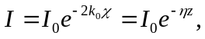 где 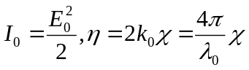 - закон Бугера. - показатель поглощения.
Зависимость величин описывающих макроскопические свойства среды 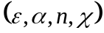 от частоты электромагнитной волны называется дисперсия света.
Насчёт поглощения:
С точки зрения классичемской теории. При прохождении электромагнитной волны через везество заряженные частицы вещества начинают совершаить вынужденные колебания под децйствием электрического поля эдектромагнитной волны. Колеблющая частица сама превращается в источник и начинает излучать вторичные волны. В результате интерференции падающей волны и новой в среде возникает волна с амплитулдой отличной от амплитуды вынуждающей волны. Следовательно энергия волны затрачиваемая на взбуждение колебаний, частично возвпращается в виде излучения вторичных волн, испускаемых движущимися заряденными частицами, а частично переходит в другие формы энергии, типа в энергию движения атомов

